Отчёт по прохождению внешнего курса
  - Введение в Linux (первый этап)
Кулаженкова Яна Сергеевна
Содержание

1. Цель работы
Освоение базовых навыков работы с операционной системой Linux, включая установку, работу в терминале, управление файлами и процессами, перенаправление ввода-вывода, работу с архивами и поиск файлов.

2. Задание
В ходе первого этапа прохождения внешнего курса «Введение в Linux» на платформе Stepik были выполнены следующие темы: 1. Как установить Linux (виртуальные машины) 2. Осваиваем Linux (пакеты Ubuntu) 3. Terminal: основы (запуск исполняемых файлов, перенаправление ввода-вывода) 4. Работа с архивами (gzip и zip) 5. Поиск файлов и слов в файлах (произведения Шекспира)

3. Теоретическое введение
Linux — семейство Unix-подобных операционных систем. Ключевые понятия, используемые в работе:
- Виртуальная машина — программная среда, эмулирующая аппаратное обеспечение, позволяющая запускать одну ОС внутри другой.
- Пакеты в Ubuntu — имеют расширение .deb (Debian package).
- Терминал — интерфейс командной строки для взаимодействия с ОС.
- Перенаправление ввода-вывода — механизм, позволяющий перенаправлять стандартный поток вывода (stdout) и ошибок (stderr) в файлы.
- Архиваторы — программы для сжатия данных; gzip сжимает отдельные файлы, zip — группы файлов в архив.
- Команда grep — поиск текста в файлах по регулярному выражению.

4. Выполнение лабораторной работы

4.1 1. Как установить Linux — виртуальные машины

4.1.1 Формулировка задания
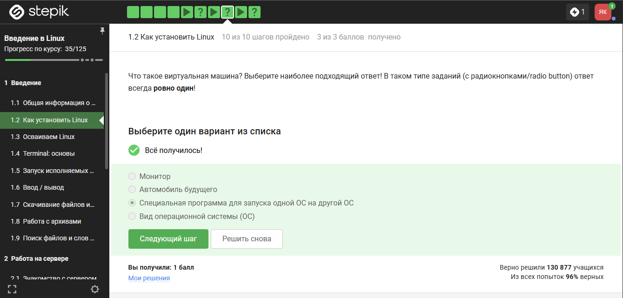
Рисунок 1: Формулировка вопроса о виртуальной машине
Вопрос: Что такое виртуальная машина?

4.1.2 Прохождение теста

Рисунок 2: Подтверждение прохождения теста

4.1.3 Пояснение по выбору ответа
В задании требовалось выбрать один вариант из четырёх. Варианты: - Монитор - Автомобиль будущего - Специальная программа для запуска одной ОС на другой ОС ✓ - Вид операционной системы
Правильный ответ: «Специальная программа для запуска одной ОС на другой ОС».
Обоснование: Виртуальная машина (VM) — это программное обеспечение, которое эмулирует компьютерное оборудование и позволяет запускать гостевую операционную систему внутри хостовой. Остальные варианты не соответствуют определению: монитор — это устройство вывода, автомобиль будущего — не имеет отношения к IT, вид ОС — классификация ОС (Windows, Linux, macOS).

4.2 2. Интерактивное задание по работе с файловой системой (вариант 1)

4.2.1 Формулировка задания
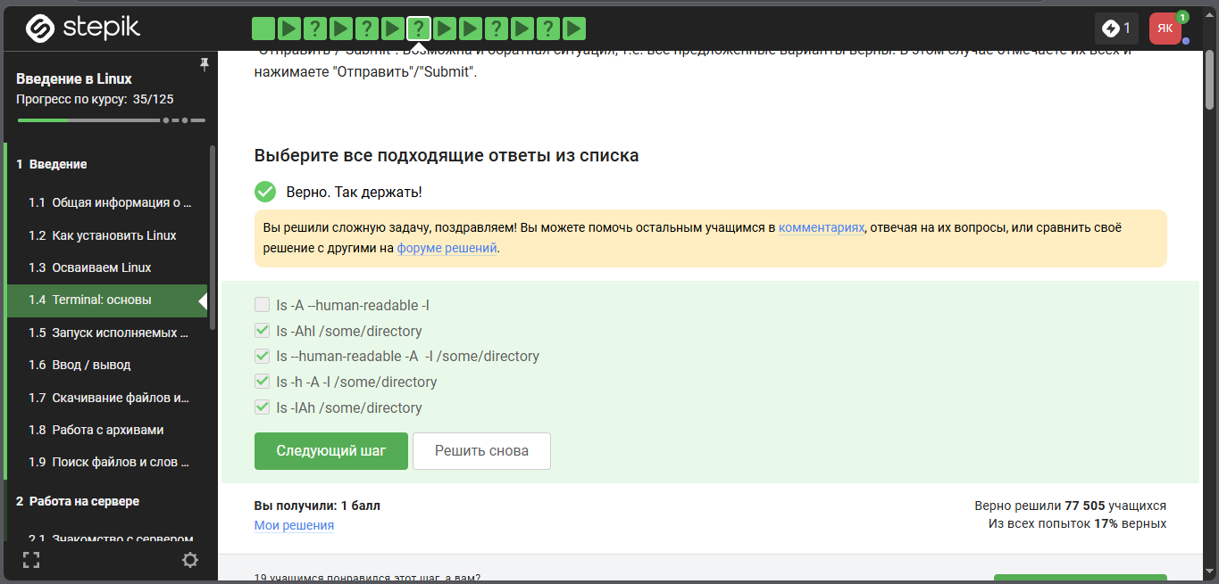
Рисунок 3: Формулировка задания с множественным выбором
Тип задания: выбрать все подходящие ответы (команды ls с опциями).

4.2.2 Прохождение задания

Рисунок 4: Подтверждение прохождения

4.2.3 Пояснение по выполнению
Правильные ответы (отмечены чекбоксами): - ls -Ahl /some/directory - ls -human-readable -A -l /some/directory - ls -h -A -l /some/directory - ls -IAh /some/directory
Обоснование: Команда ls используется для просмотра содержимого директорий. Опции в GNU/Linux можно комбинировать: - -l — длинный формат вывода (права, владелец, размер, дата) - -h (--human-readable) — человеко-читаемые размеры (K, M, G) - -A — показать все файлы, кроме . и .. - -I — игнорировать файлы, соответствующие шаблону (в данном случае не влияет на корректность)
Некорректный вариант ls -A -human-readable -I содержит опцию -I без шаблона, что вызовет ошибку.

4.3 3. Интерактивное задание по путям в файловой системе

4.3.1 Формулировка задания
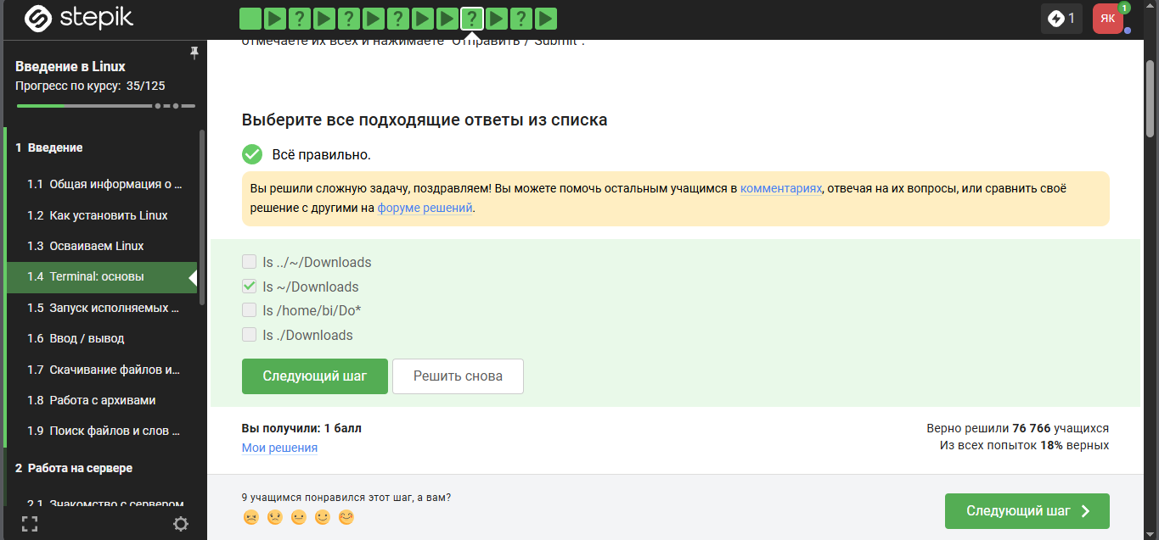
Рисунок 5: Формулировка задания о путях к каталогам

4.3.2 Прохождение задания

Рисунок 6: Подтверждение прохождения

4.3.3 Пояснение по выполнению
Правильные варианты: - ls ~/Downloads - ls /home/bi/Do* - ls ./Downloads
Обоснование: В Linux используются следующие обозначения: - ~ — домашняя директория текущего пользователя - /home/bi/Do* — абсолютный путь с маской Do* (все файлы/директории, начинающиеся на Do) - ./Downloads — относительный путь (Downloads в текущей директории)
Некорректный вариант ls .../~/Downloads содержит синтаксическую ошибку.

4.4 4. Запуск исполняемых файлов — команда firefox

4.4.1 Формулировка задания
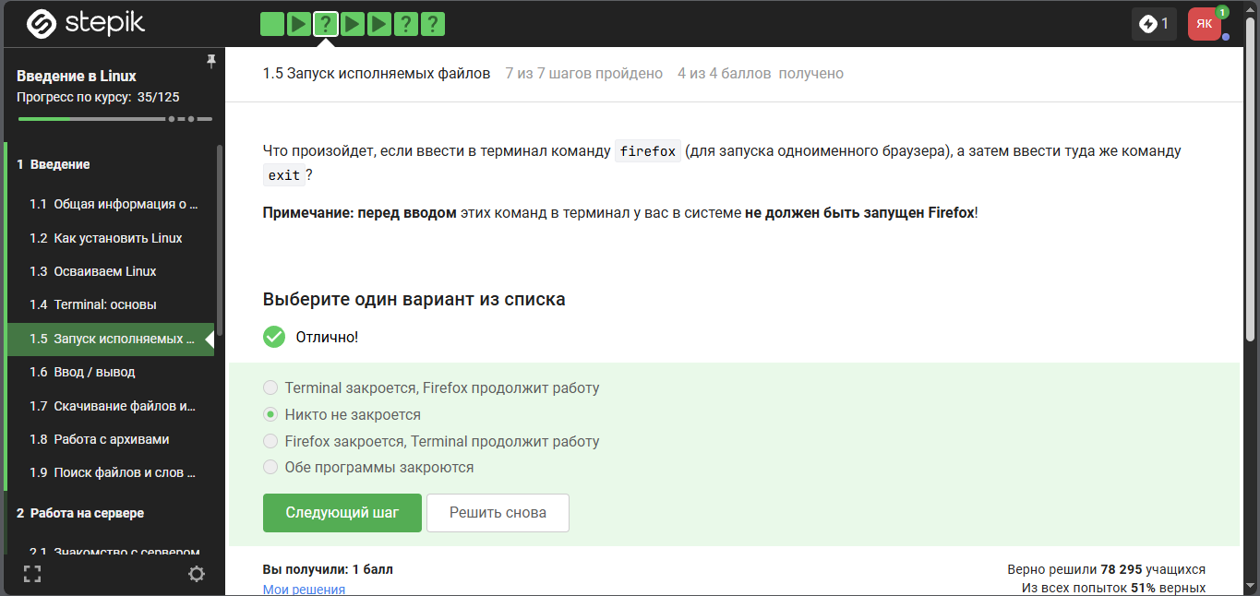
Рисунок 7: Формулировка вопроса о команде firefox
Вопрос: Что произойдет, если ввести firefox, а затем exit (Firefox не запущен)?

4.4.2 Прохождение теста

Рисунок 8: Подтверждение прохождения

4.4.3 Пояснение по выбору ответа
Правильный вариант: «Никто не закроется».
Обоснование: Команда firefox запускает браузер как фоновый процесс. Терминал при этом не блокируется (или блокируется ненадолго). После ввода firefox терминал возвращает управление пользователю, и команда exit закрывает только терминальную сессию, не влияя на запущенный Firefox.

4.5 5. Загрузка и запуск программы — получение контрольной суммы

4.5.1 Формулировка задания
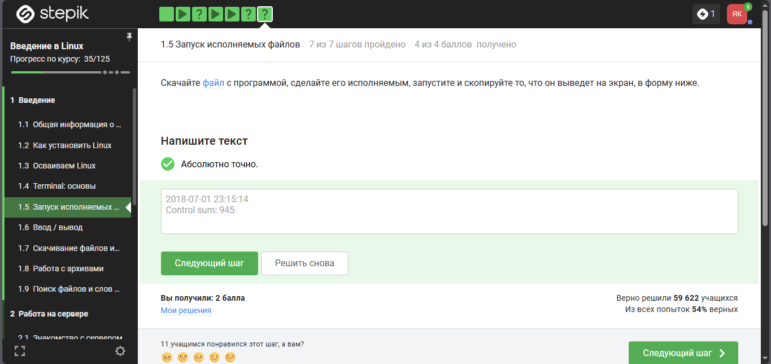
Рисунок 9: Формулировка задания с загрузкой программы
Задание: Скачать файл, сделать его исполняемым, запустить и скопировать вывод.

4.5.2 Прохождение задания

Рисунок 10: Подтверждение прохождения с выводом программы

4.5.3 Пояснение по выполнению
Действия для выполнения: 1. Скачать файл с программой через браузер или wget. 2. Сделать файл исполняемым: chmod +x имя_файла 3. Запустить программу: ./имя_файла 4. Скопировать вывод программы.

4.6 6. Перенаправление потока ошибок (stderr)

4.6.1 Формулировка задания
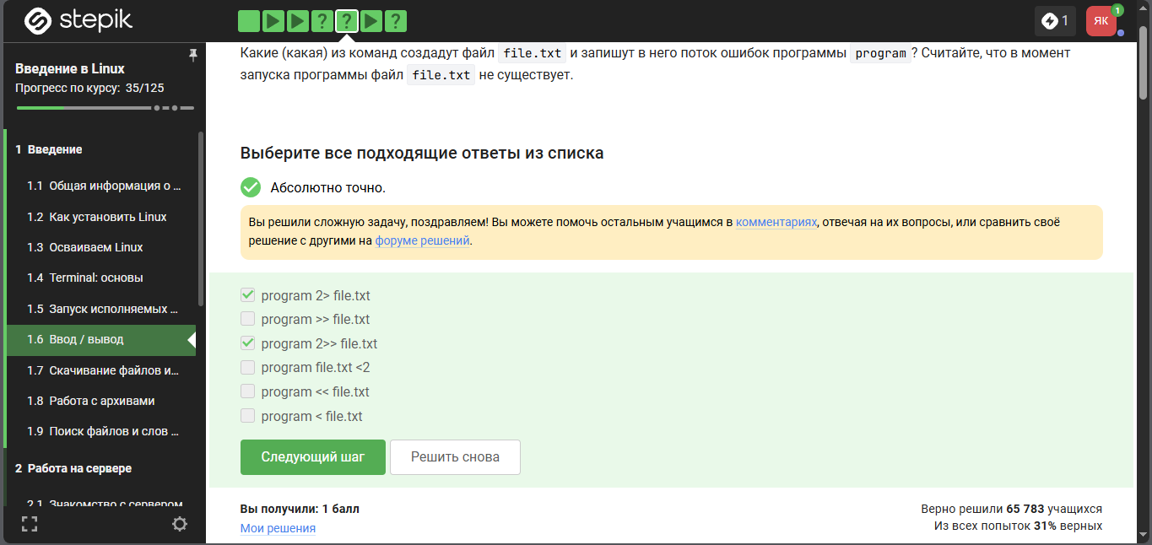
Рисунок 11: Формулировка задания о перенаправлении stderr
Тип задания: выбрать все команды, которые перенаправляют поток ошибок.

4.6.2 Прохождение задания

Рисунок 12: Подтверждение прохождения

4.6.3 Пояснение по выполнению
Правильные ответы: - program 2> file.txt - program 2>> file.txt
Обоснование: В Unix-подобных системах: - 0 — stdin (стандартный ввод) - 1 — stdout (стандартный вывод) - 2 — stderr (стандартный вывод ошибок)
2> перенаправляет stderr в файл с перезаписью. 2>> — с добавлением в конец файла. Остальные варианты либо перенаправляют stdout (> и >>), либо содержат синтаксические ошибки (program file.txt <2, program << file.txt).

4.7 7. Архиваторы gzip и zip

4.7.1 Формулировка вопроса
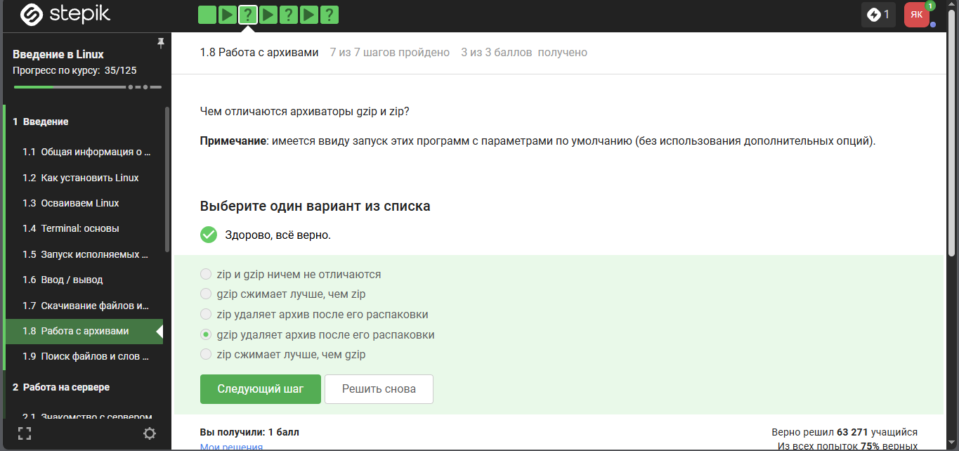
Рисунок 13: Формулировка вопроса о различиях gzip и zip
Вопрос: Чем отличаются архиваторы gzip и zip (без дополнительных опций)?

4.7.2 Прохождение теста

Рисунок 14: Подтверждение прохождения

4.7.3 Пояснение по выбору ответа
Правильный вариант: «gzip удаляет архив после его распаковки».
Обоснование: При использовании gzip по умолчанию исходный файл заменяется сжатым версией с расширением .gz. При распаковке (gunzip) архив .gz удаляется, восстанавливая исходный файл. zip же сохраняет архив после распаковки, создавая отдельные файлы. Остальные варианты неверны: gzip обычно сжимает лучше для отдельных файлов, но это зависит от данных; zip не удаляет архив после распаковки.

4.8 8. Поиск строк с “love” в произведениях Шекспира

4.8.1 Формулировка задания
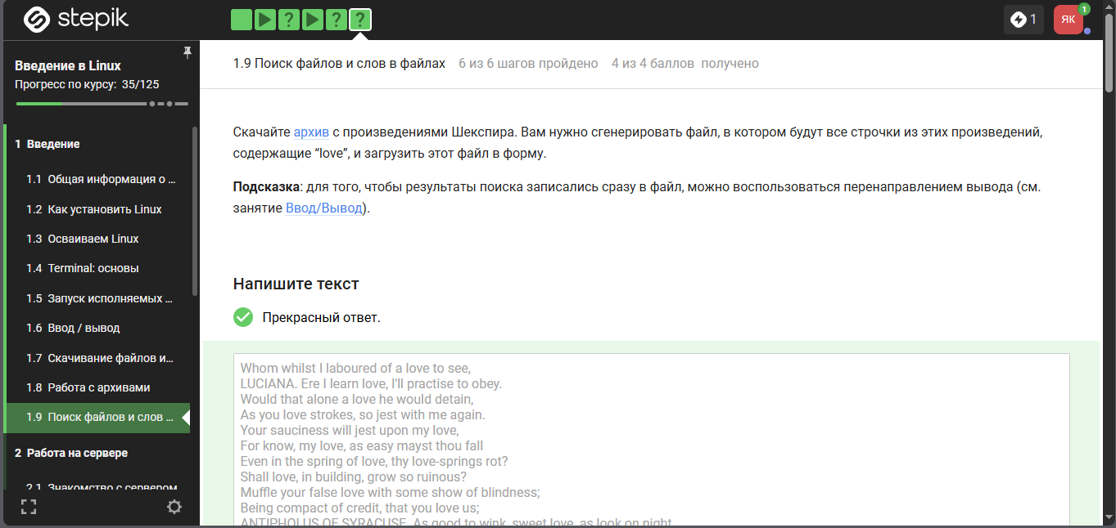
Рисунок 15: Формулировка задания по поиску слова love
Задание: Скачать архив с произведениями Шекспира, найти все строки, содержащие “love”, и сохранить их в файл.

4.8.2 Прохождение задания

Рисунок 16: Подтверждение прохождения с результатом поиска

4.8.3 Пояснение по выполнению
Выполненные команды: ```bash # Скачивание и распаковка архива wget ссылка_на_архив unzip шекспир.zip

5. Поиск строк с “love” и сохранение в файл
grep -n “love” *.txt > love_lines.txt

6. Альтернатива с перенаправлением
grep “love” *.txt >> love_lines.txt

7. Выводы
В ходе выполнения первого этапа внешнего курса «Введение в Linux» были успешно освоены и закреплены на практике следующие навыки:
- Теоретические основы: понимание концепции виртуальных машин, знание формата пакетов Ubuntu (.deb), различия между архиваторами gzip и zip.
- Работа в терминале: использование команды ls с различными опциями (-l, -h, -A, -I), понимание абсолютных и относительных путей (~, ./, /home/...).
- Управление процессами: запуск программ из терминала (Firefox), понимание фоновых процессов и их независимости от терминальной сессии.
- Перенаправление ввода-вывода: раздельное перенаправление потоков stdout и stderr с помощью > и 2>, перенаправление с добавлением (>>, 2>>).
- Работа с файлами: загрузка файлов, изменение прав на исполнение (chmod +x), запуск программ, извлечение контрольных сумм.
- Поиск в файлах: использование grep для поиска строк по шаблону, сохранение результатов в файл через перенаправление.
Общий прогресс по курсу на момент завершения первого этапа: 35 из 125 шагов. Все задания выполнены успешно, получены максимальные баллы.

Список литературы
- Stepik.org — Введение в Linux [Электронный ресурс]. URL: https://stepik.org/course/XXX
- Команда ls в Linux — опции и примеры [Электронный ресурс]. URL: https://man7.org/linux/man-pages/man1/ls.1.html
- Перенаправление ввода-вывода в Bash [Электронный ресурс]. URL: https://www.gnu.org/software/bash/manual/bash.html#Redirections
- Документация по архиваторам gzip и zip [Электронный ресурс]. URL: https://www.gnu.org/software/gzip/

